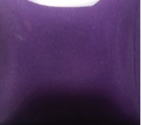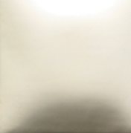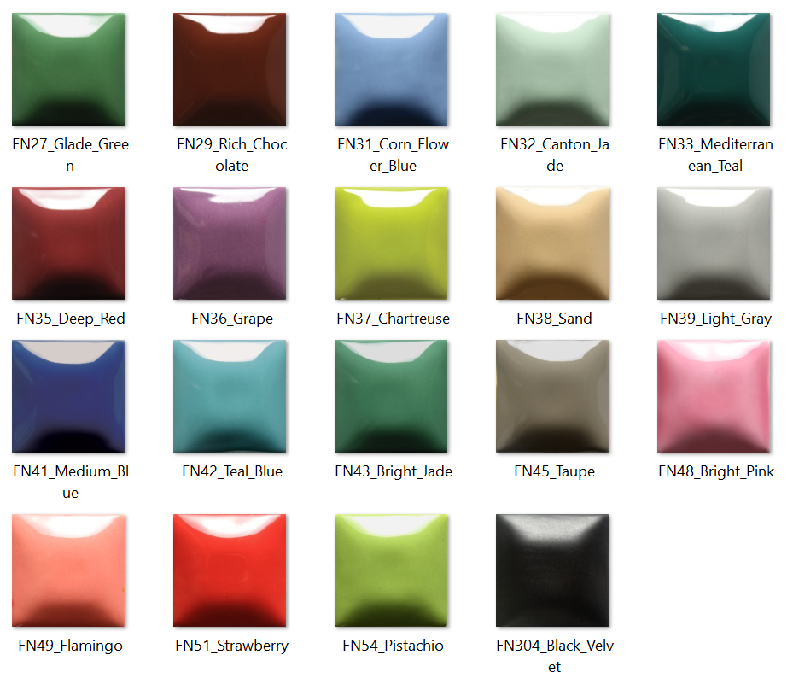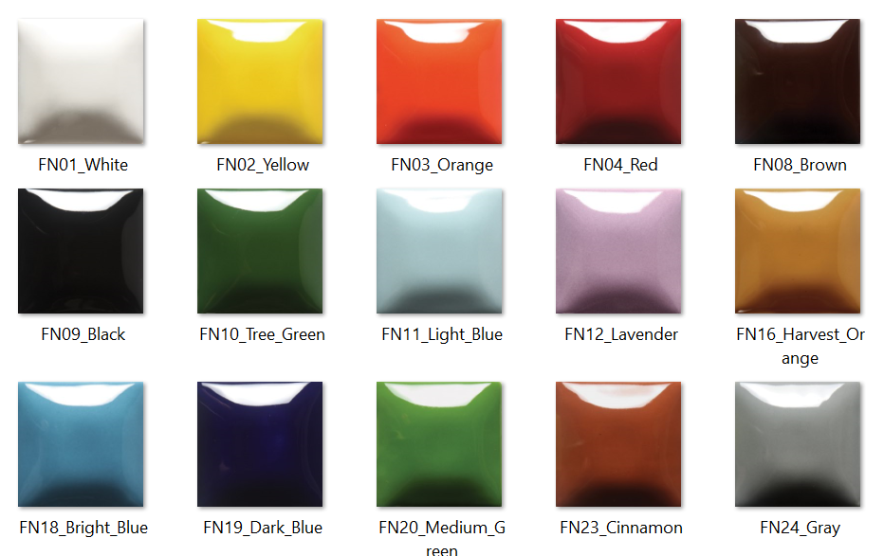

FN301_Matt_Weiß

Ein Bild, das Sonnenuntergang enthält.

FN 28 Wisteria FN 44 Yellow